**Actividad 2 Etiqueta NFC**

1. 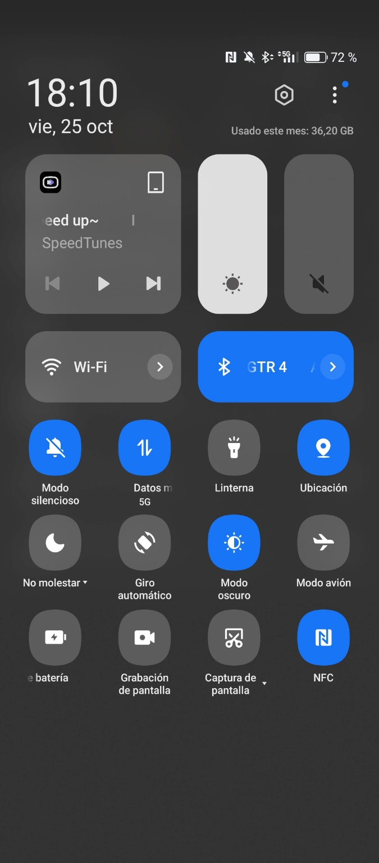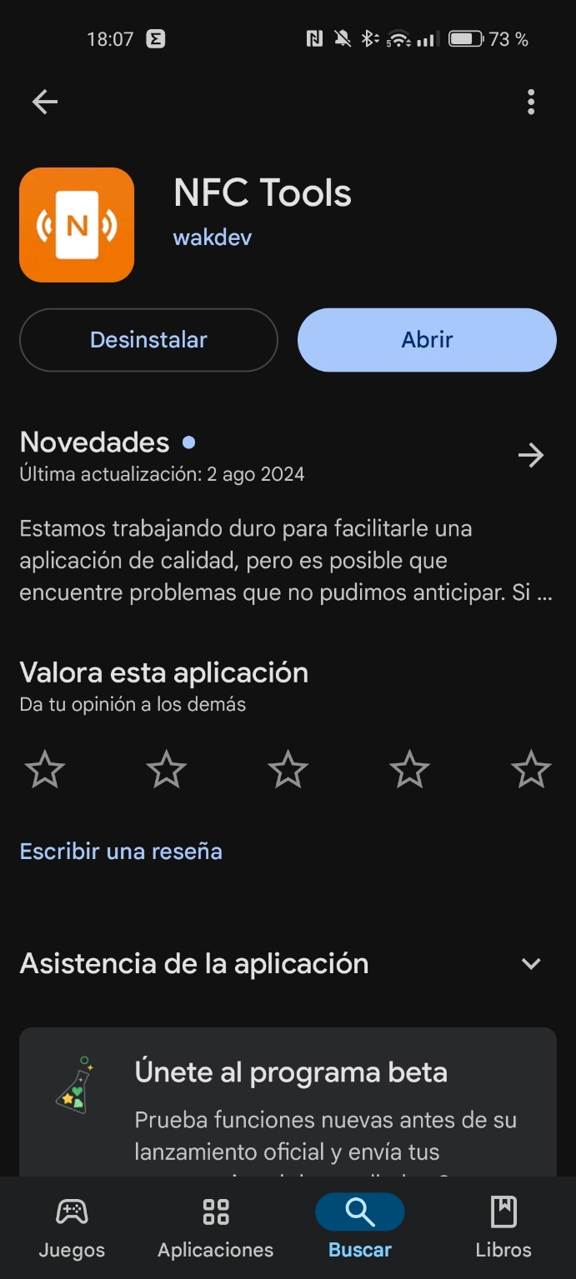Descargaremos desde Play Store/App Store la aplicación NFC Tools y activaremos el NFC del móvil
2. 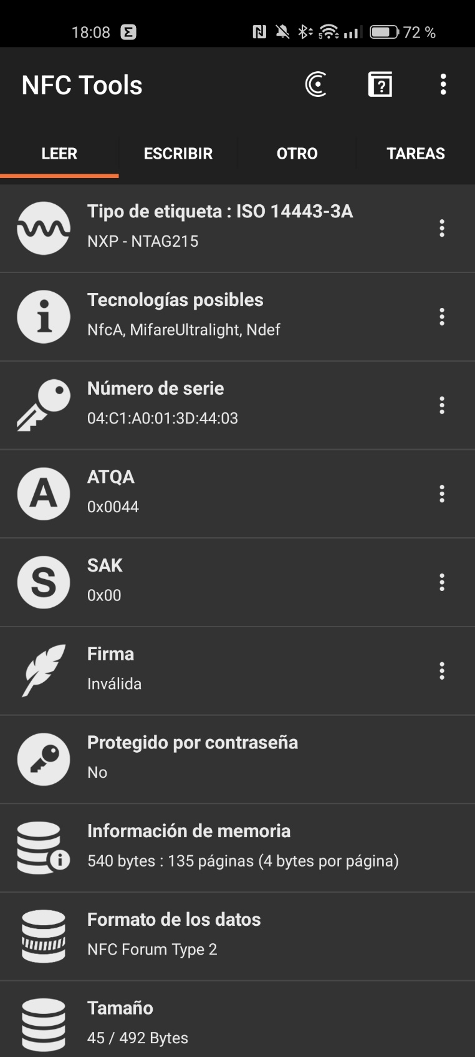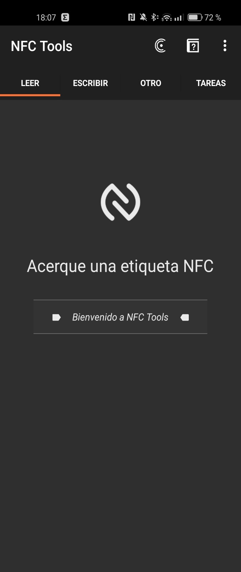Abriremos la aplicación NFC Tools y escanearemos la tarjeta NFC
3. 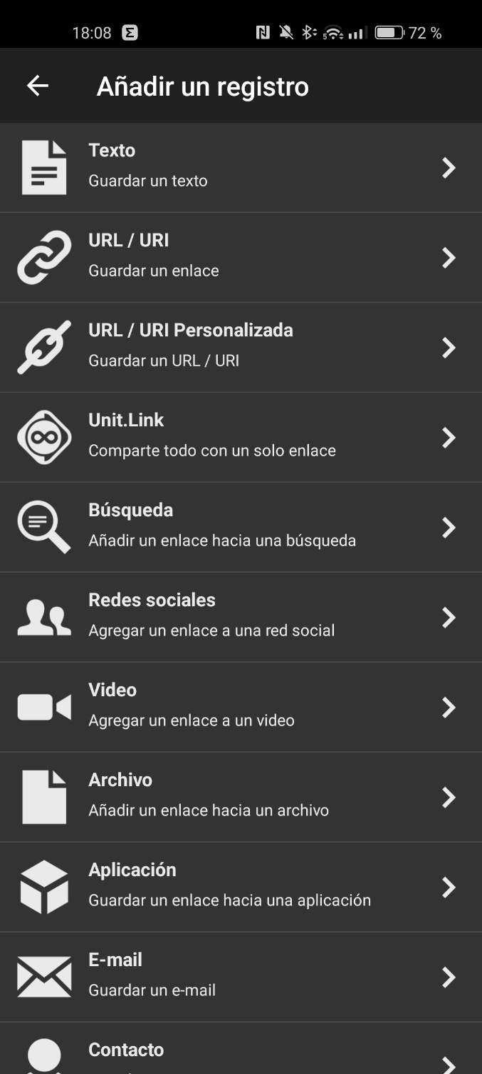En la aplicación Iremos a la sección de escribir y le daremos a añadir un registro aquí podremos elegir qué tipo de datos queremos meter en la tarjeta NFC

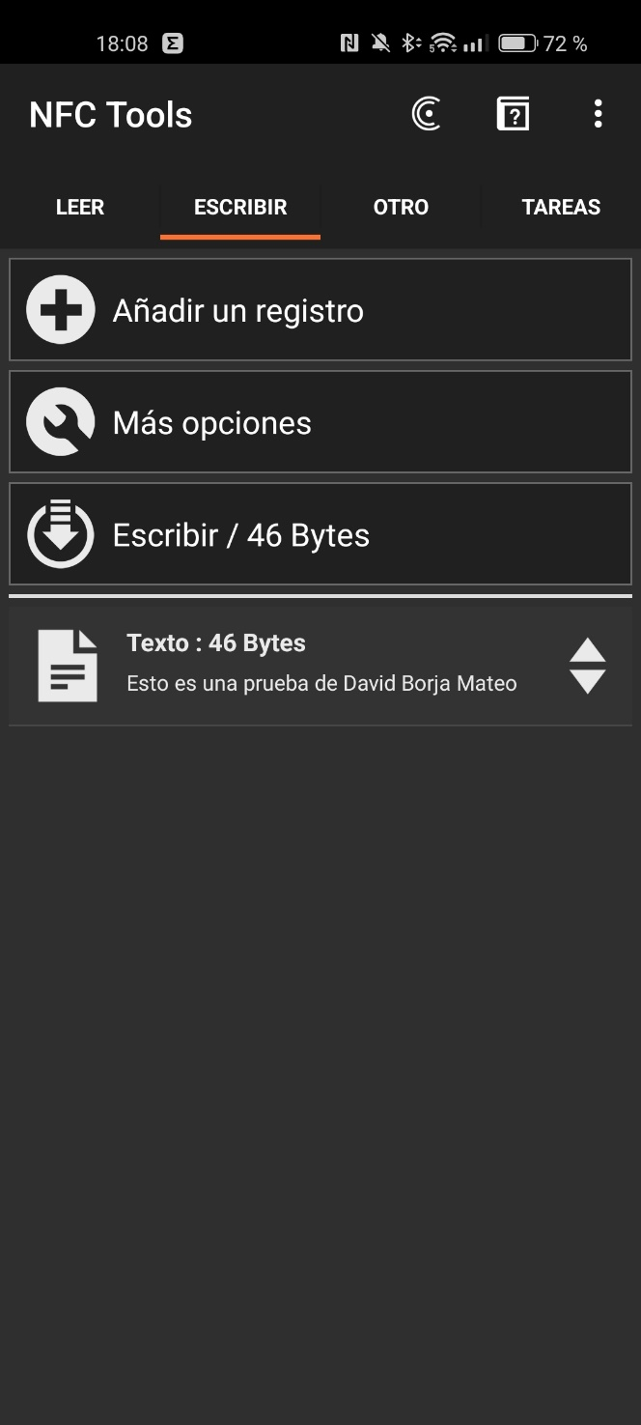

1. 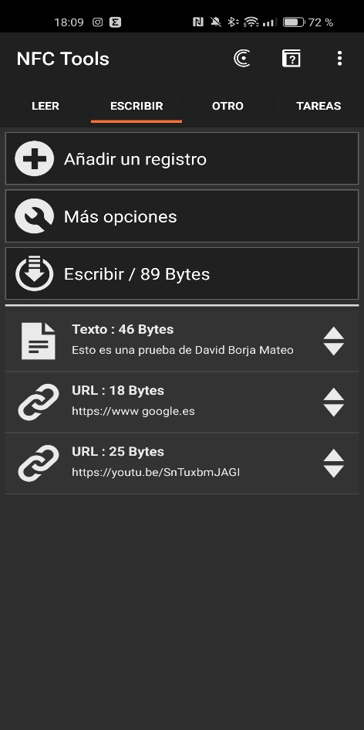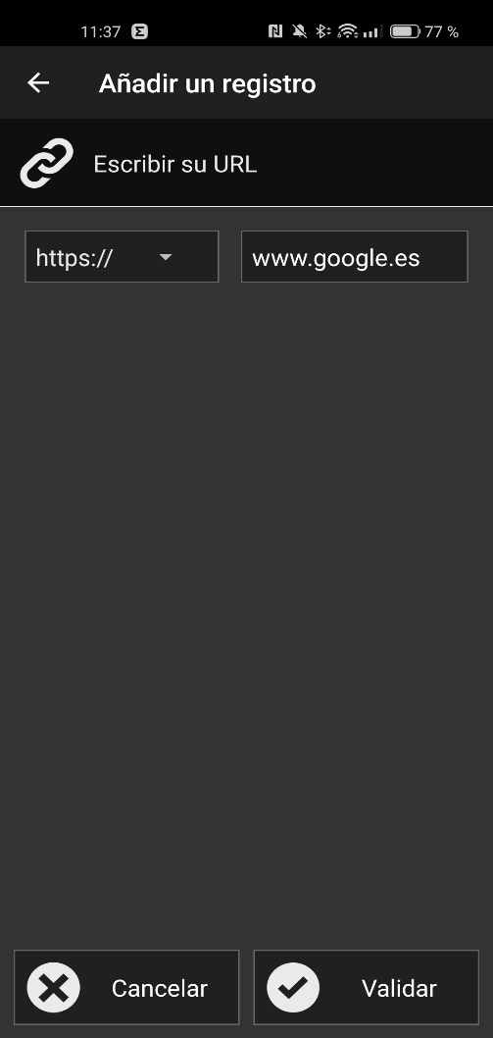Meteremos en la tarjeta un enlace a Google, Un texto y un enlace a un video de YouTube

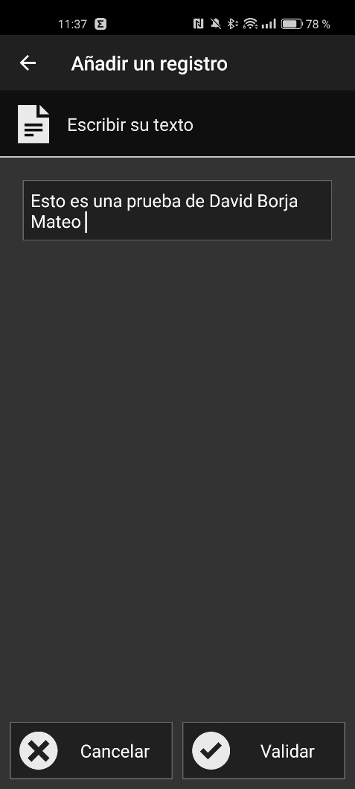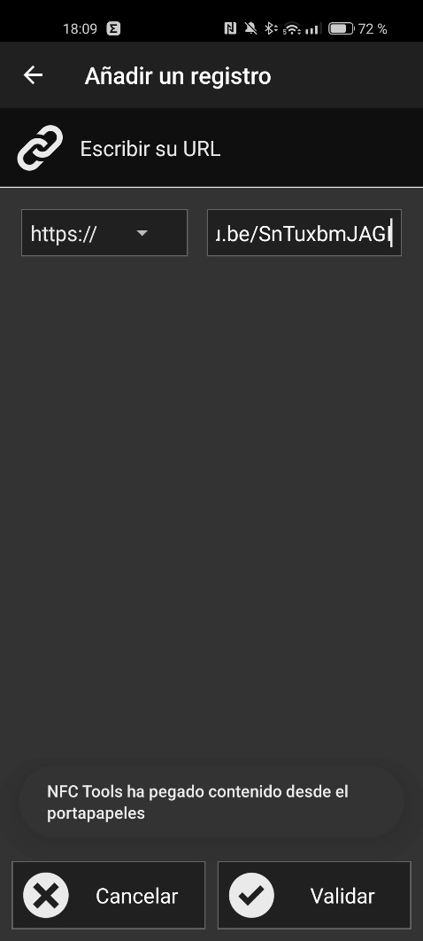

1. 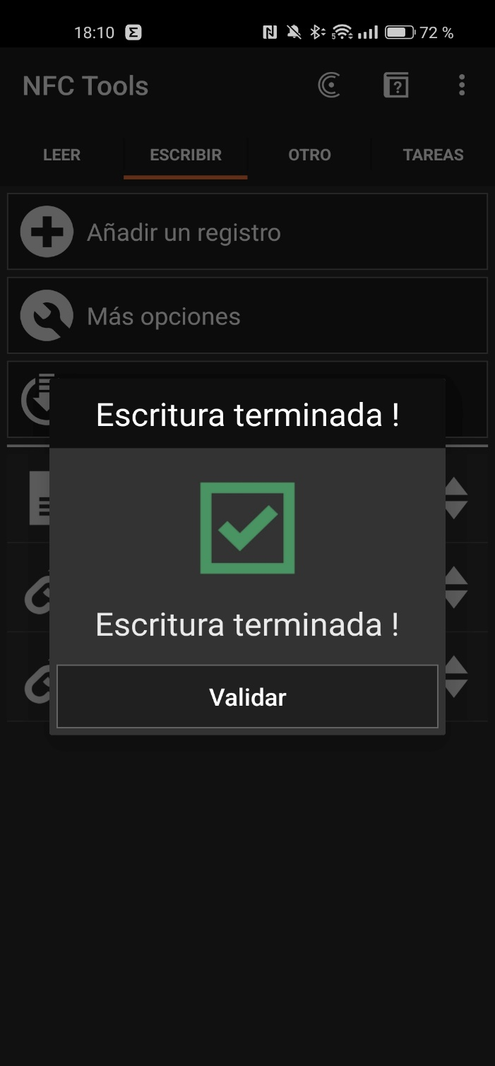Le daremos a Escribir y acercaremos la tarjeta NFC al móvil

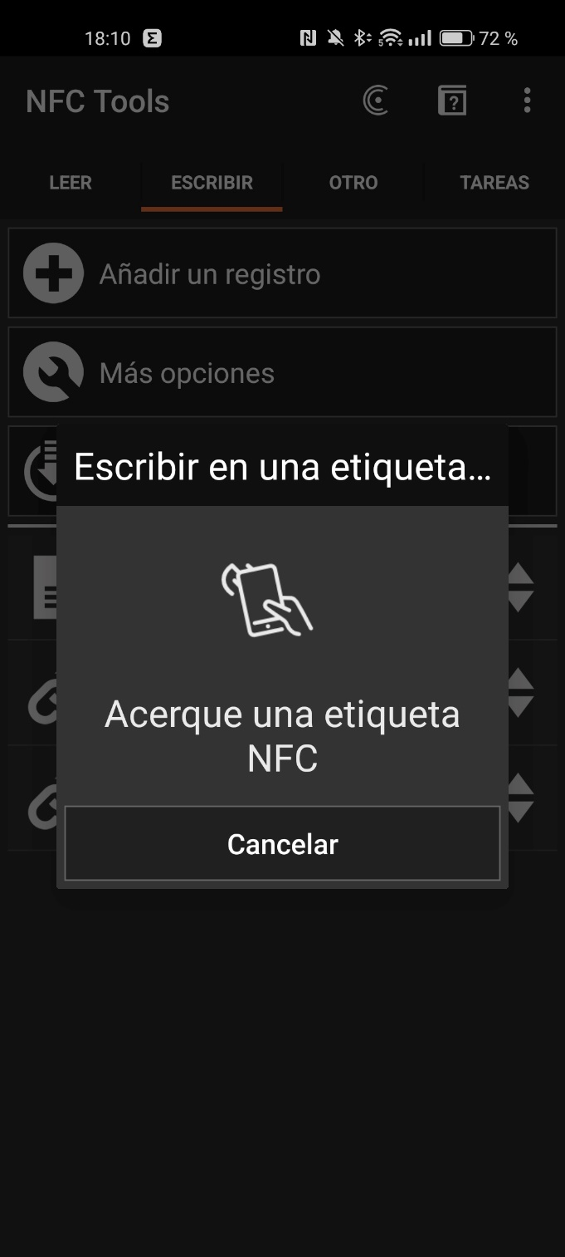

1. 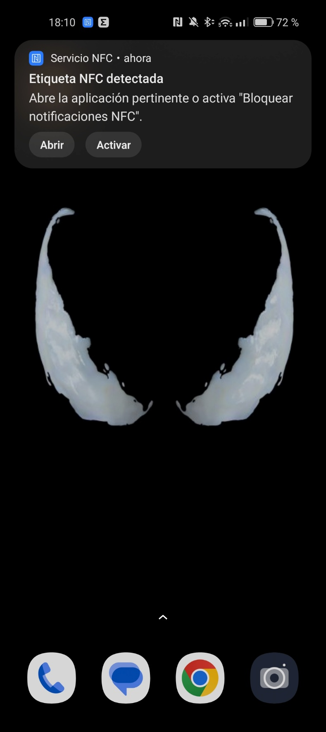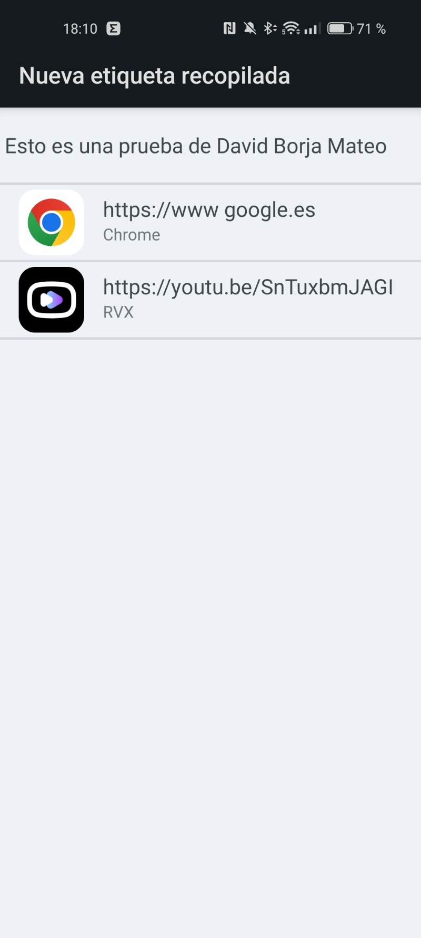Saldremos de la aplicación escanearemos la tarjeta NFC de nuevo y le daremos a abrir y ya tendremos la tarjeta NFC con los datos que hemos guardado